# 开发机安装Docker for Windows【需要开启Hyper-V】

win10版本不能是家庭版

download: <https://hub.docker.com/editions/community/docker-ce-desktop-windows>

参考：<https://blog.csdn.net/zzq060143/article/details/91050272>

# 安装WSL2

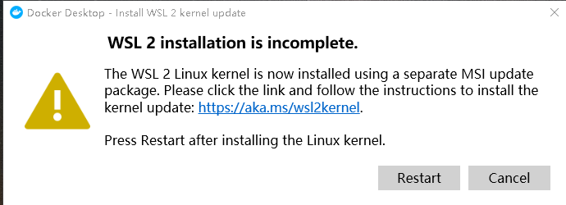

# 启用Hyper-V

<https://docs.microsoft.com/zh-cn/virtualization/hyper-v-on-windows/quick-start/enable-hyper-v>

# Docker启动报错解决方案

参考：<https://blog.csdn.net/qhd1994/article/details/111831427>

启动 WSL 2时警告“参考的对象类型不支持尝试的操作”

管理员方式执行cmd命令

 netsh winsock reset

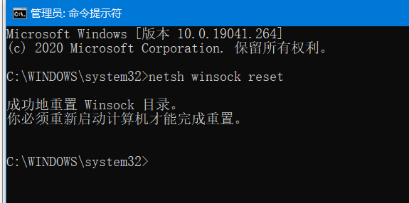

然后启动  docker-desktop

# 创建新项目时启用Docker

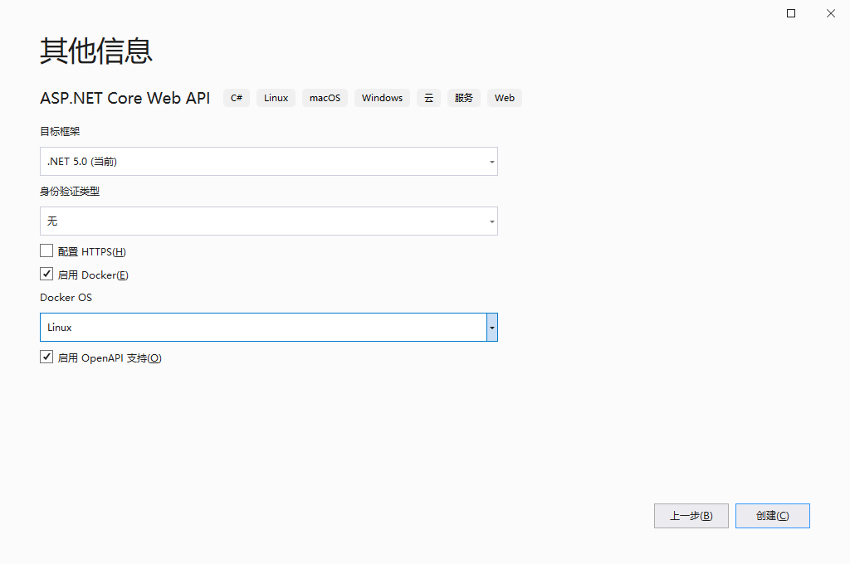

参考：<https://www.cnblogs.com/xhznl/p/13081708.html>

# XShell连ubuntu虚拟机连不上解决方案

<https://blog.csdn.net/github_39655029/article/details/81330387>

# ubuntu服务器装docker

# 发布版代码创建docker容器

参考：<https://blog.csdn.net/weixin_48000648/article/details/106524426>

kestral端口参考：<https://blog.csdn.net/zbq2017/article/details/113792577>

# 基础镜像

## asp net

<https://hub.docker.com/_/microsoft-dotnet-framework-aspnet/>

mcr.microsoft.com/dotnet/framework/aspnet:4.8-windowsservercore-ltsc2019 AS runtime

## dotnet

<https://hub.docker.com/_/microsoft-dotnet-framework-runtime/>

# aspnet webapi docker打包参考

包括windows和linux环境，linux环境可以一试

<https://www.cnblogs.com/lori/p/10685107.html>

# 机子信息

10.10.0.43 Ubuntu zjzt zjzt#123456

192.168.3.200 admin 123456或zjzt#123456

# k8s

kubectl安装参考

<https://www.pianshen.com/article/39321608468/>